Soudeuse Thermoprint  TP2 : Installation - Configuration | 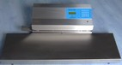

Votre nom : Date :

Nom de votre binôme :

Objectifs : Réaliser l’installation du guide d’entrée.
Etudier la montée en température de la thermorpint.
Modifier la base de données d’un ordinateur connecté à la thermoprint et transférer ces données.
Effectuer des programmations et des réglages sur la thermoprint.
Transférer des données de traçabilité de la thermoprint vers l’ordinateur et analyser ces données.

Matériel nécessaire :
- La soudeuse thermoprint
- Le guide d’entrée et sa vis de fixation
- Un ordinateur équipé du logiciel « Supervision_soudeuses » et ayant un accès à Internet
- Un cordon série (PC – Thermoprint)
- Un chronomètre (montre)
- Un gros tournevis plat et un petit tournevis plat (fourni par l’élève)
- Un multimètre de poche

Documents nécessaires :
- Manuel d’utilisation et Technique
- Dossier technique de la Thermoprint
- Notice d’utilisation du logiciel de traçabilité « Supervision_soudeuses »

Consignes de sécurité :
- Ne pas ouvrir le boîtier de la thermoprint sans la présence du professeur : Présence de tension dangereuse (tension secteur)
- Ne pas toucher aux fers chauffants accessibles boîtier ouvert (180°C environ) : risque de brûlures

Consignes de rangement : ¼ d’heure avant la fin du TP, traiter impérativement la partie rangement (XIII)

Consignes de rédaction : Ecrire lisiblement et au stylo.
Répondre sous forme de phrases.
Vérifier l’orthographe et la conjugaison.

Remarque préliminaires :
Appuyer lentement et longuement sur les touches de la thermoprint afin de limiter les problèmes de blocage de la machine (plantage du programme de gestion)

I) Installation du guide d’entrée :
- a) Installer le guide d’entrée en suivant la procédure fournie dans la documentation (classeur)
b) Faire vérifier par le professeur : | Visa du professeur :

- Pourquoi la thermoprint a t-elle été livrée avec le guide démonté ?

II) Mise sous tension et étude de la montée en température :

Remarque : Lire les questions 1), 2) et 3) avant de commencer le travail :
- Raccorder le cordon secteur de la thermoprint à une prise secteur.

- Mettre la thermoprint sous tension et déclencher le chronomètre

- a) Relever dans le tableau ci-dessous, la valeur de la température affichée sur l’afficheur LCD aux instants indiqués :
t : Instant de mise  sous tension + | 0mn | 1mn | 2 mn | 3mn | 4mn | 5mn | 6mn | 7mn | 8mn | 9mn | 10mn | 11mn
Température affichée

b) Appeler le professeur
Visa du professeur | Valeurs de températures correctes ?

- Appuyer sur la touche « température » de la thermoprint et relever la valeur programmée appelée température de consigne : T = ………….

- a) A l’aide des résultats précédents, tracer en vert, sur le graphique ci-dessous, la droite représentant la température de consigne (Te _{consigne}).
- A l’aide du tableau, représenter par des croix, les différents points de la courbe Te = f(t) :
Température en fonction du temps (à partir de la mise sous tension).
- Tracer cette courbe en rouge.
Remarque : La courbe devra être arrondie et régulière : ne pas représenter des segments de droite entre les points.
t (minutes)
0
10
1
Te (°C)
- a) On peut considérer que la montée en température est terminée lorsque Te = Te _{consigne} - 5°C
Sur cette courbe, réaliser en bleu les tracés permettant de repérer l’instant t1 à partir duquel la montée en température est terminée.
b) Indiquer la valeur de t1 en minutes / secondes

c) Comparer cette durée avec celle donnée par le constructeur de la thermoprint :

III) Utilisation d’un ordinateur équipé du logiciel de traçabilité « Supervision_soudeuses » :
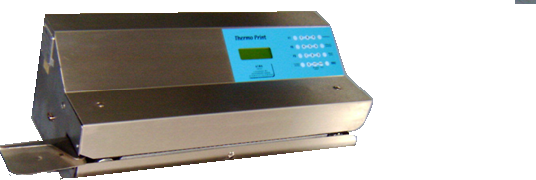
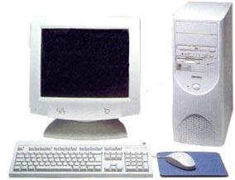
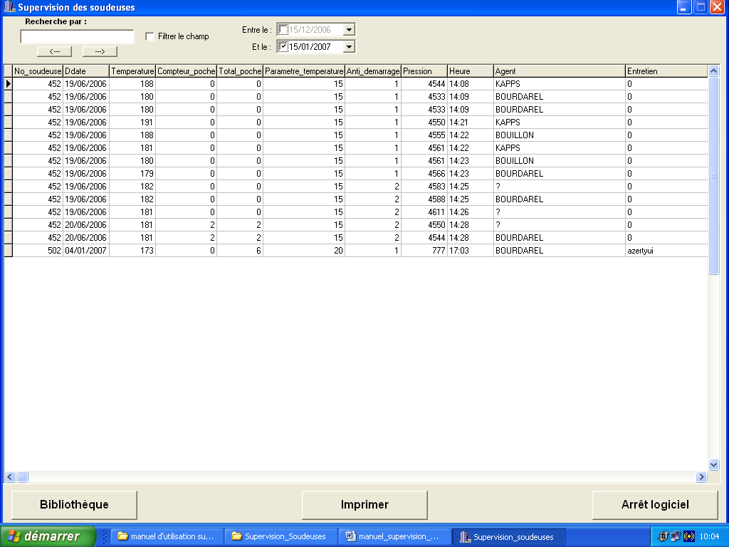
A l’aide du dossier technique « La Thermoprint ATMB », indiquer les différents rôles de l’ordinateur lorsqu’il est utilisé par un agent hospitalier puis indiquer pour chaque rôle (lorsque c’est possible), le sens de circulation de l’information :
Liaison série RS232
COM1
Logiciel « Supervision_soudeuses »

Différents rôles de l’ordinateur | Sens de circulation de l’information  (PC vers thermoprint ou thermoprint vers PC)

IV) Modification de la base de données et transfert vers la thermoprint :

Présentation : Dans cette question nous allons modifier la base de données existante, en ajoutant de nouvelles données (Agent, service, produit) et transférer ces données vers la thermoprint.
Liaison série RS232
COM1
Logiciel « Supervision_soudeuses »

Transfert base de données
  - Ouvrir le logiciel de traçabilité « Supervision_soudeuses » à l’aide de sa notice d’utilisation.
  - Chacun des 2 élèves effectuera le travail suivant :
a) A l’aide de la notice d’utilisation du logiciel « Supervision_soudeuses », réaliser les opérations suivantes :
- Ajouter un agent (un personnel) à votre nom
- Ajouter un service (qui ne soit pas dans la liste existante)
- Ajouter un produit (qui ne soit pas dans la liste existante)

b) Noter ci-dessous les informations saisies :
 | Agent | service | produit
N°
Nom
Visa du professeur

3) a) A l’aide de la notice d’utilisation du logiciel « Supervision_soudeuses », indiquer la procédure à respecter pour réaliser le raccordement et le transfert des données entre l’ordinateur et la thermoprint :

b) Réaliser le raccordement puis appeler le professeur avant d’effectuer le transfert des données entre l’ordinateur et la thermoprint.
 | Raccordement | Transfert des données
Visa du professeur
c) Débrancher le cordon série

V) Réglages de la thermoprint afin de sélectionner l’agent, le produit et le service ajoutés précédemment à la base de donnée (et transférés dans la thermoprint) :

- A l’aide du Manuel d’utilisation, indiquer quelles sont les touches du clavier sur lesquelles il faut successivement appuyer pour que l’agent sélectionné vous corresponde :

- Indiquer quelles sont les touches du clavier sur lesquelles il faut successivement appuyer pour que le produit sélectionné soit celui que vous avez définit dans la base de données :

- Indiquer quelles sont les touches du clavier sur lesquelles il faut successivement appuyer pour que le service sélectionné soit celui que vous avez définit dans la base de données :

- Travail à effectuer successivement par les 2 élèves :

a) Configurer la soudeuse conformément à vos réponse ci-dessus.

b) Faire vérifier par le professeur : | Agent | produit | service
Visa du professeur

c) Insérer une feuille de papier blanc (en guise de pochette) dans le guide. Maintenir la feuille pendant son déplacement

d) Découper la bande de papier comportant l’impression et la coller ci-dessous

- Montrer que les informations provenant de la base de données sont bien imprimées.

VI) Modification du texte « EXP » et « EMB » :

1) Travail à effectuer par l’un des 2 élèves : A l’aide du Manuel d’utilisation, modifier le texte « EXP » et le remplacer par « PER »

2) Travail à effectuer par l’autre élève : modifier le texte « EMB » et le remplacer par « STE »

3) a) Insérer une feuille de papier blanc dans le guide. Maintenir la feuille pendant son déplacement.
b) Découper la bande de papier comportant l’impression et la coller ci-dessous :

c) Montrer que les informations imprimées sont bien celles qui sont attendues :

VII) Choix des informations imprimées sur la pochette :

1) A l’aide du Manuel d’utilisation, indiquer quelles sont les touches du clavier sur lesquelles il faut successivement appuyer pour choisir les informations qui seront imprimées sur la pochette :

- Configurer la soudeuse pour imprimer sur la pochette uniquement la date de péremption, votre N° d’agent et le nom de votre service.

- Insérer une feuille de papier blanc dans le guide. Maintenir la feuille pendant son déplacement

- Découper la bande de papier comportant l’impression et la coller ci-dessous :

5) a) Montrer que les informations imprimées sont bien celles qui sont attendues :

b) Expliquer pourquoi la valeur de la température a été imprimée. Justifier la réponse :

VIII) Modification de la température de soudage :

- A l’aide du Manuel d’utilisation, indiquer quelles sont les touches du clavier sur lesquelles il faut successivement appuyer pour modifier la température de soudage :

- Configurer la soudeuse afin que la nouvelle température de soudage soit : 190°C
- a) Comment évolue la température affichée : ……………………………………….
b) Lorsque la température est stabilisée, noter sa valeur ci-dessous :
Température programmée | Température affichée
4) A l’aide du Manuel d’utilisation, déterminer pour quelle raison l’utilisateur peut être amené à augmenter cette température :

IX) Transfert vers l’ordinateur, des données présentes dans la thermoprint :

Présentation : Dans cette question nous allons effectuer un transfert permettant à la thermoprint de fournir au logiciel « Supervision_soudeuses » le rapport journalier des opérations effectuées (donnés de traçabilité)

Liaison série RS232
COM1
Logiciel « Supervision_soudeuses »

Rapport journalier

  - Connecter le cordon série
  - a) Réaliser le transfert des données entre la thermoprint et l’ordinateur puis appeler le professeur.
Visa du professeur | Transfert des données correctement effectué ?

b) Mettre la thermoprint hors tension et débrancher le cordon secteur

3) Imprimer en 2 exemplaires (1 par élève), la page « Supervision des soudeuses » du logiciel.

4) Etude des données provenant de la thermoprint :

a) Sur la feuille, entourer en rouge, le nombre de pochettes (feuilles) qui ont été imprimées pendant ce TP. Indiquer ce nombre : …………………
b) Sur la feuille, entourer en vert, la température de soudage. Indiquer cette valeur : …………………
c) Indiquer la valeur présente dans la colonne « Total Poche ». Que représente cette valeur ?

d) Quelle est la valeur de la pression ? A l’aide du Manuel d’utilisation et Technique, préciser l’unité de cette grandeur ?

e) Que représente cette valeur de pression pour le fonctionnement de la thermoprint ?

f) Que pourrait-il se passer si cette valeur était trop importante ?

X) Sauvegarde des données de traçabilité :
Dans cette question, nous allons sauvegarder, sur le serveur, les données de traçabilité gérée et mémorisées par le logiciel « Supervision_soudeuses ».
Logiciel « Supervision_soudeuses »
Serveur
Sauvegarde
données de traçabilité

- Pour quelle raison est-il utile de sauvegarder les données de traçabilité imprimées précédemment ?

2) A l’aide de la notice d’utilisation du logiciel « Supervision_soudeuses », indiquer le nom du dossier qui doit être sauvegardé :

3) Travail à effectuer 2 fois : une fois par chaque élève du binôme :
a) Sauvegarder ce dossier sur votre compte (serveur bepelec).
b) Faire vérifier par le professeur
Visa du professeur | Bon dossier sauvegardé sur le compte de l’élève  (Préciser les éventuelles erreurs)

XI) Réglage de l’intensité lumineuse de l’écran (Afficheur LCD) :
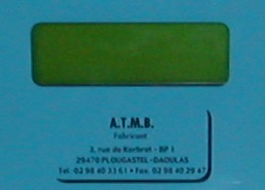
- a) Mettre la thermoprint hors tension.
b) A l’aide du Manuel d’utilisation et technique (page13), indiquer ci-dessous, le nom du composant permettant de régler l’intensité lumineuse de l’écran ainsi que le nom de la carte imprimée sur laquelle ce composant est implanté.

Nom composant | Nom carte imprimée

c) Ouvrir le capot supérieur de la thermoprint.
d) A l’aide du dossier technique (page7), repérer dans la thermoprint, cette carte imprimée puis le composant de réglage.
e) Appeler le professeur afin de lui montrer ce composant.

Visa du professeur | Composant correctement identifié ?

- a) En présence du professeur, mettre la thermoprint sous tension puis observer l’écran tout en tournant le curseur de ce composant d’une butée à l’autre.
b) Compléter le tableau ci-dessous :

 | Réglage au minimum | Réglage au maximum
Intensité lumineuse écran
(importante, moyenne, faible ou aucune)

c) Effectuer le réglage permettant d’obtenir une luminosité maximale sans que les pixels non utilisés ne soient visibles
d) Appeler le professeur

Visa du professeur | Réglage correct ?

e) Mettre la thermoprint hors tension

XII) Détermination de la puissance fournie par les fers chauffants :

- a) Mesurer la valeur de la résistance équivalente des fers chauffants : résistance présente entre les bornes RES1 de la carte d’interfaçage (voir dossier technique page7) = ………………………………………
b) Appeler le professeur
Visa du professeur | Valeurs R_{RES1} correcte ?

- Les fers chauffants fournissent leur puissance maximum lorsque, à leurs bornes est présente la tension secteur.
a) Rappeler la valeur efficace de la tension secteur : v _{sect eff} = …………………………
b) Exprimer et calculer la puissance maximale P_{F max} fournie par les fers chauffants :

- a) A l’aide du schéma structurel page 10 du dossier technique, compléter le schéma ci-dessous en représentant les connexions entre les 2 fers chauffants et les bornes BU2-1 et BU2-2
Remarque : Simplifier au maximum les connexions

RES1
BU2-1
BU2-2
Fer chauffant inférieur
Fer chauffant supérieur
R_{F}
R_{F}
BU2-1
BU2-2

RES1

b) Comment sont associés les 2 fers chauffants ? En série ou en dérivation ?

c) Déterminer la résistance (R_{F}) de l’un des 2 fers chauffants

XIII) Rangement :

1) Débrancher le cordon série ainsi que l’adaptateur.
2) a) Régler la thermoprint de la manière suivante :
- Température de consigne : 180°C
- Texte « EXP » pour Péremption
- Texte « EMB » pour Stérilisation
- Informations imprimées sur la pochette (N° du produit, N° du service (UF), N° de l’agent, Date de péremption et Date de stérilisation)
b) Insérer une feuille de papier blanc dans la thermoprint. Faire vérifier l’impression par le professeur
Visa du professeur
3) Découper la bande de papier comportant l’impression et la coller ci-dessous :

4) Démonter le guide d’entrée.
5) Ranger le matériel dans la boite
6) Faire vérifier par le professeur.
7) Mettre la thermoprint hors tension
8) Rendre ce compte rendu accompagné des 2 documents imprimés.

XIV) Complément :

Rechercher sur Internet les informations suivantes :

1) La thermoprint est équipée d’une tête d’impression 9 aiguilles. Expliquer en quelques lignes le fonctionnement de ce type de tête d’impression associée à un ruban encreur (faire éventuellement un schéma)

2) a) Indiquer la signification des lettres LCD de l’appellation « Afficheur LCD » puis traduire en français :

b) Donner le nom de 5 ou 6 systèmes qui utilisent des afficheurs ou écrans LCD de taille très différentes :

3) a) Indiquer le nom du connecteur de la thermoprint auquel on relie le cordon série « RS232 » en précisant : Mâle ou femelle

b) Donner la désignation du cordon série « RS232 »
Fer supérieur
Fer inférieur
A
B

